走进化学世界



日期： 时间： 姓名：

Date: Time: Name:

初露锋芒

**生活中的化学**

化学是一门的新的学科，提到化学，你会想到什么呢?

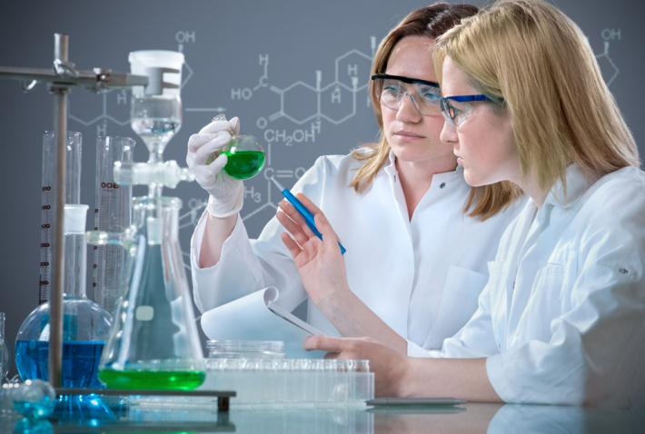

其实，化学就在我们身边，它与我们的生活息息相关。

衣——各种衣服的材料

食——食品添加剂、油盐酱醋糖等

住——建筑的材料

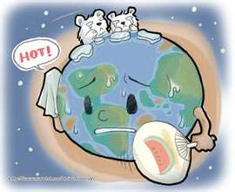行——交通工具的材料等



化学与环境：温室效应、酸雨

 根深蒂固

**一、化学研究什么**

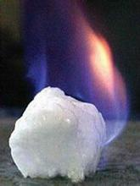 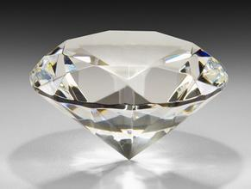  
图1：研究大洋深处“可燃冰” 图2：研究金刚石内部结构，  
 的组成、性质和用途 探究其高硬度的原因。

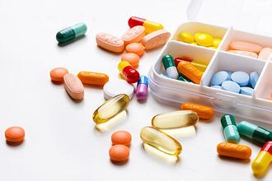  
图3：研究药物的合成，是如何通过原料制备得到，发生了怎样的变化。

化学是一门研究物质的**_______**、**_______**、**_______**以及**____________**的科学。结构决定性质，性质决定用途。

**二、体验化学变化和物理变化**

**1．打开不同饮料**

现象：_______________________________________________

结论：_______________________________________________

**2．鸡蛋放入白醋**

现象：_______________________________________________

结论：_______________________________________________

**三、物质的变化**

**1．物理变化**：没有生成其他物质的变化。

如：①三态变化：冰融化成水，水结成冰，水蒸气蒸发后形成水滴变成雨。

碘升、干冰、樟脑丸升华、汽油挥发、空气变成液态空气，湿衣服晒干，奶油熔化、 结冻。

②形状、温度改变（热胀冷缩、断裂、破碎）：车胎受热爆破、衣服撕裂、粉笔折断、气球爆破、玻璃打碎、灯泡发光、金锭加工等。

③溶解（大颗粒变小分子颗粒）：糖、食盐溶于水，我们品尝固体的糖或者盐是甜的或者咸的，溶在水中之后再尝的时候是不是还是甜的或者咸的？油性笔不溶于水，溶于酒精、叶绿素溶于丙酮、油污溶于汽油、碘溶于酒精衣服水洗褪色。

**2．化学变化**：变化中有新物质生成的变化。

如：①**燃烧**，铁生锈、铜生铜绿、铝表面**氧化，炼钢。**

②生物体发光：萤火虫发光、海鱼发光

③爆炸（但并不是所有的爆炸都属于化学变化），变质，发酵，光和作用、呼吸作用、 食物消化、酿酒、发酵、蛋白质凝固、生蛋变皮蛋、色布漂白、底片曝光。

**3．物理变化和化学变化的本质区别是：**物理变化没有新物质生成，而化学变化生成了新物质。

化学变化中往往伴随着发光、发热、放出气体、生成沉淀、颜色改变等现象。这些现象有助于我们判断有没有发生化学变化，但不是判断依据。

而物理变化往往伴随的是外形和状态的改变。如石块在磨成粉的时候，物质是没有变化的，只是形状和状态的改变，相似的还有冰在化成水，水蒸气凝结成小水珠的过程。

**4．化学变化判断的唯一依据就是**：化学变化的本质，即生成了新物质。

发生了物理变化不一定有化学变化，但发生了化学变化则一定有物理变化的存在。

**【练一练】**下列现象属于化学变化的是（ ）

1. 钢铁门窗生锈

B．木材加工成桌椅

C．湿衣服经太阳晒干

D．蜡烛熔化

**四、物质的性质**

**1．物理性质**：不需要经过化学变化就能表现出来的性质称之为物理性质。这些性质能被人的感官感知或仪器测出。

如：_________________________________________________________________________

_____________________________________________________________________________

**2．化学性质**：就是物质在化学变化中表现出来的性质。

如：_________________________________________________________________________

_____________________________________________________________________________

**3．性质与变化的区别**

物质的性质是在变化过程中表现出来的本身固有的属性，而变化则是一个过程，性质决定变化，变化又体现了性质，物质的变化和性质是两个不同的概念。性质中常有“能，会”等字。

**【练一练】**下列物质的性质属于物理性质的是（ ）

A．镁带能在氧气中燃烧，也能在空气中燃烧

B．加热碱式碳酸铜生成氧化铜，水和二氧化碳

C．氧气在通常状况下是无色无味的气体，它不易溶于水

D．面粉在燃烧匙中点燃时也会燃烧

**五、如何学好化学**

化学作为一门基础自然科学，以实验为基础，认真做好化学实验是学习化学的关健。要加强对化学基本概念和基础知识的理解，在理解的基础上，再做一些具有针对性的习题，从而巩固对课本知识的掌握。善于对学过的化学知识进行总结归纳，由点到面，举一反三，真正做到融会贯通。

**化学学习的基本方法**：

1．要学会观察

2．要学会记忆

3．要学会提问

4．要认真做题

5．要学会做笔记

化学对于九年级的每个同学来说，都是一门“新”的学科，“新”是大家都是第一次学习化学，但这门学科已存在几百年了，其实也不“新”。对事物的认识，每个人都是由不会到会的过程，只要我们肯下功夫，注意观察，善于归纳，我们每一位学生都能够学好化学。

 枝繁叶茂

**知识点1：物理变化与化学变化**

**【例1】**下列变化中，属于物理变化的有（ ），属于化学变化的有（ ）

A．食物腐败 B．钢铁生锈 C．用自来水制蒸馏水 D．灯泡通电后发光

E．镁带燃烧

**【例2】**分析下列变化，回答(1)～(4)的问题(若无答案，填无)。

A．电灯泡发光发热；蜡烛燃烧发光发热

B．低温下空气冷凝为液体；在低温下提高温度，氮气先挥发

C．火药受打击后爆炸；火药受潮失去爆炸力

D．矿石粉碎成矿粉；矿粉冶炼出金属

(1)前者是化学变化，后者是物理变化的是__________。

(2)前者是物理变化，后者是化学变化的是__________。

(3)两者均是化学变化的是__________。

(4)两者均是物理变化的是__________。

**知识点2：物理性质与化学性质**

**【例1】**天然气常用作燃料，在通常情况下，天然气是一种无色无味的气体，难溶于水。天然气燃烧后，生成二氧化碳和水。天然气除了可以用作燃料，还可以作为化工原料。

根据以上内容回答：

1. 天然气的物理性质是_____________________________________________。
2. 天然气的化学性质是_____________________________________________。
3. 天然气的用途是_________________________________________________。

**【例2】**在日常生活中和农业生产中，下列物质用途由化学性质决定的是（ ）

A．用活性炭除去冰箱内的异味 B．氮气用作保护气

C．用金属铜制作电线 D．干冰用于人工降雨

 瓜熟蒂落

1．下列属于物理变化的有________，因为在这些变化过程里都没有__________________ ；属于化学变化的有__________，因为在这些变化过程里都 _____________________________________。

①干冰升华；②钢铁生锈；③食物腐败；④蔗糖溶于水；⑤动物呼吸；⑥石蜡熔化；⑦米酒发酸；⑧植物的光合作用

2．阅读下列短文，分析并回答有关问题：

通常状况下，氯气是一种黄绿色的具有刺激性气味的气体。1L氯气大约重3．17g，密度比空气大。1L水中大约能溶解2L氯气。氢气能在氯气中燃烧，生成氯化氢气体。氯气能跟碱发生反应，工业上常用氯气跟熟石灰反应来制取漂白粉。

氯气的物理性质是_______________________________________________________

氯气的化学性质是_______________________________________________________

氯气的用途是__________________________________________

3．用线段把下列左右两列的相关项目连结起来。

(1)化学 A．开发抗癌药物

(2)医学 B．高层建筑的受力情况

(3)生物 C．研究怎样从海水提取镁

(4)物理学 D．蝙蝠会飞是鸟类吗

E．一氧化碳、二氧化碳为什么性质不同